Е.И. Замятин Роман-антиутопия «Мы»
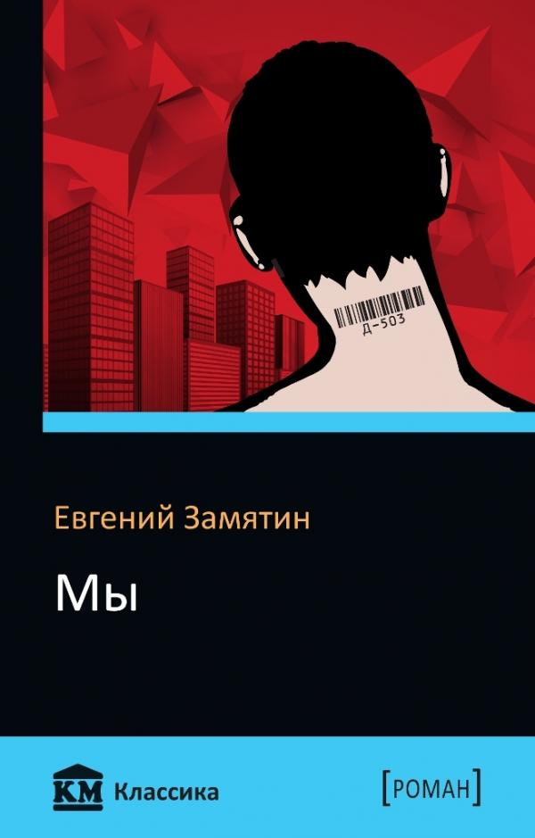
Жанр утопии появился в Европе с зарождением гуманизма. Мудрецы прошлого изображали счастливый мир будущего, где нет войны, болезней, а все сферы общества подчинены законам разума. Прошли века. И утопия сменилась антиутопией – изображением «будущего без будущего», мёртвого механизированного общества, где человеку отведена роль простой социальной единицы.
Для русской литературы жанр антиутопии не вполне свойственен. Одной из лучших антиутопий, написанных на русском языке, стал роман Евгения Замятина «Мы». Этот роман создавался в 1920 году в холодном полуразрушенном Петрограде. Автору удалось за семьдесят лет до падения коммунистического режима сделать правильные выводы о «великом блефе», воплощённом в идеях марксизма – ленинизма. Собственно говоря, Замятин ничего не выдумал: он лишь довёл до логического завершения идею построения коммунистического общества. Е. И. Замятин не собирался писать пародию на коммунизм, он нарисовал финал развития любого общественного строя, в основании которого заложена идея насилия над человеком. Таким образом, главной в романе «Мы» является тема свободы личности. Раскрывается эта тема с помощью пародийного переосмысления идеи «всеобщего равенства». Замятин был противником этого тезиса, ценя в каждом человеке его неповторимую индивидуальность. В антиутопии просчитан до мельчайших деталей механизм нивелировки индивидуального сознания. Итак, перед нами – «идеальное общество».

Краткое содержание - https://briefly.ru/zamyatin/my/
Полный текст - http://az.lib.ru/z/zamjatin_e_i/text_0050.shtml
Аудиокнига - https://audioknigi.club/zamyatin-ei-my
Анализ произведения - https://literaguru.ru/analiz-romana-my-e-zamyatin/
Критика романа - http://md-eksperiment.org/post/20160424-pokoryaya-prostranstvo-i-vremya-roman-e-i-zamyatina-my-i-ego-rol-v-stanovlenii-zhanra-antiutopii
Проверь себя:
https://kupidonia.ru/viktoriny/viktorina-po-romanu-zamjatina-my
https://onlinetestpad.com/ru/test/76793-11-klass-literatura-ezamyatin-roman-my
Биография писателя - http://zamyatin.lit-info.ru/zamyatin/biografiya/biografiya-enciklopedicheskij-slovar.htm
Критика творчества - http://zamyatin.lit-info.ru/zamyatin/kritika/index.htm
Аннеков Ю. «Евгений Замятин» - http://az.lib.ru/z/zamjatin_e_i/text_0250.shtml
Музей - http://lounb.ru/lipmap/index.php/pamyatnye-mesta/literaturnye-muzei/28-dom-muzej-zamyatina-v-lebedyani
Документальный фильм «Путь парадоксов» - https://tvkultura.ru/video/show/brand_id/32909/episode_id/2091439/video_id/2113467/
Полное собрание сочинений писателя – http://az.lib.ru/z/zamjatin_e_i/

